卷 号
卷内编号
密 级

项目编号: HNNDWL00120160629001
攀枝花物流系统信息平台
Error: Reference source not found:  <模板>  使用者:  <项目组>  Error: Reference source not found:  HD-PP-310  四川华迪信息技术有限公司 | 项目开发计划  Version：1.0  项 目 承 担 部 门：JAVAEE 第一小组  撰 写 人（签名）： 谢子扬  完 成 日 期： 2016-08-03  本文档 使 用部门： □主管领导 ■项目组  □客户（市场） □维护人员 □用户  评审负责人（签名）：  评 审 日 期：2016-07-01
 | 
文档信息
标题: Error: Reference source not found
作者: 谢子扬
创建日期: 2016-06-29
上次更新日期:
版本: 1.0
部门名称: JAVAEE第一小组

修订文档历史记录
日期 | 版本 | 说明 | 作者
2016-07-01 | 1.0.1 | 更改角色和职责 | 谢子扬

目录
1. 前言 4
1.1 目的 4
1.2 术语与缩略语 4
2. 项目概述 4
2.1 项目背景和目标 4
2.2 项目范围 4
2.3 约束和假设 5
3. 角色和职责 5
组织结构图 5
3.1 利益相关人角色和职责 5
3.2 有关的利益相关人介入计划 5
4. 项目的已定义过程 6
4.1 项目的生命周期选择 6
4.2 项目阶段划分及主要交付的工作产品 6
4.3 本项目采用的过程及裁剪结论 6
5. 工作任务分解 6
6. 项目估计 6
7. 项目所需技能和培训计划 6
7.1 项目所需技能 6
7.2 项目培训计划 6
8. 开发计划 7
8.1 项目监控计划 7
8.1.1 活动列表 7
8.1.2 改进指标 7
8.1.3 偏差控制 7
8.2 风险管理计划 8
8.3 度量与分析计划 8
8.4 质量保证计划 8
8.5 配置管理计划 8
8.6 系统测试计划 8
8.7 数据管理计划 8
8.8 需求管理计划 8
9. 工作环境 8
9.1 开发环境 8
硬件设备及支持工具和软件环境 8
9.2 测试环境 8

项目开发计划

前言

目的
编写此计划的目的是安排项目组织、进度、项目的风险管理、配置管理等内容和活动，使项目开发活动有组织、有计划的遵循一定的流程开展。同时收集用于管理控制本项目开发所需的所有信息。

术语与缩略语
PCLIP - Panzhihua City Logistics Information Platform攀枝花物流信息平台
PPQA：Process and Product Quality Assurance 过程和产品质量保证
CM：Configuration Management 配置管理
SPP：Software Process Plan 软件开发计划
CMMI：Capability Maturity Model Integration能力成熟度模型集成
PM：Project Manager 项目经理
RUP：Rational Unified Process 统一软件开发过程
CCB：变更控制委员会

项目概述

项目背景和目标
项目名称：攀枝花物流系统信息平台
任务提出者：攀枝花物流公司
用户：攀枝花物流公司
开发者：JAVAEE第一小组
项目提出的背景和目标：
背景：随着我国经济的高速发展，各个地域之间的联系越见紧密，相互之间的货物流通也日益频繁。我公司作为一个物流企业，必将迎来新一轮的高速发展。期间必然会产生大量的数据信息，如果采用人工管理，不仅费时费力，而且效率低下。而随着互联网技术的兴起，国内外越来越多的物流企业建设了基于网络应用的物流信息平台，方便、快捷、高效地管理各种原始数据，方便公司管理者随时调出各种报表，直观掌握公司经营动态。为制定决策和计划，提供强有力数据支持。故而，建设一个现代化物流信息综合平台，掌握市场变化，推动我公司快速、健康发展，势在必行。
项目目标：本系统采用B/S模式，方便管理员随时、远程管理各种信息，节省人工统计、整理环节，以列表、图示、曲线图等快捷、直观的方式展示市场周期性波动变化情况，帮助各级领导直观地掌握公司运营状况，以及为远、中、近期规划提供数据支持。

项目范围
本计划应用于项目《攀枝花物流信息平台》开发的整个生命周期。本文档基于《用户调研请求》。

约束和假设
参见项目的开发规范

角色和职责
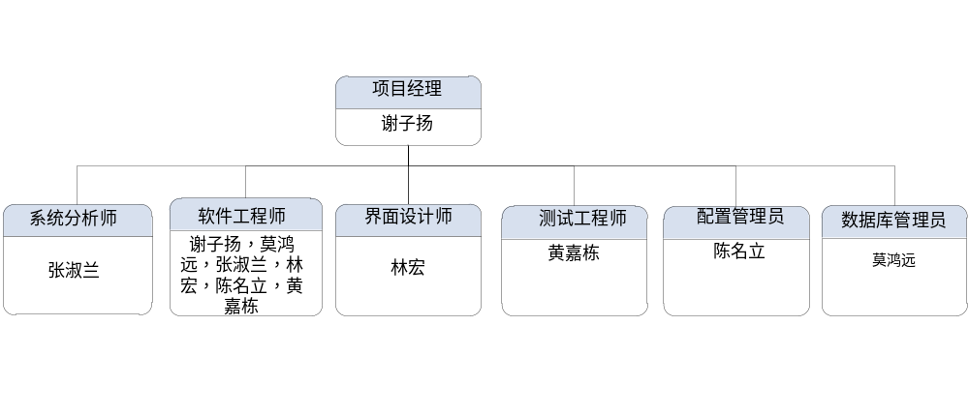

组织结构图

利益相关人角色和职责

姓 名 | 角色 | 职责
谢子扬 | 项目经理 | 项目管理（策划、开发过程监督与控制）
张淑兰 | 系统分析师 | 架构设计
谢子扬 | 软件工程师 | 编码实施与测试
张淑兰 | 软件工程师 | 编码实施与测试
莫鸿远 | 软件工程师 | 编码实施与测试
林宏 | 软件工程师 | 编码实施与测试
陈名立 | 软件工程师 | 编码实施与测试
黄嘉栋 | 软件工程师 | 编码实施与测试
黄嘉栋 | QA、测试工程师 | 产品质量保障、系统测试
林宏 | 界面设计师 | 界面设计
莫鸿远 | 数据库管理员 | 数据库管理
陈名立 | 配置管理员 | 系统配置

有关的利益相关人介入计划
见本项目的相关人员参与计划与跟踪表.xls

项目的已定义过程

项目的生命周期选择
本项目的生命周期模型采用瀑布模型

项目阶段划分及主要交付的工作产品
所属阶段 | 交付工件名称 | 工件类型 | 预定交付日期
项目策划 | 项目开发计划 | Word文档 | 8月5日
需求分析 | 用户需求说明书  软件需求规格说明书 | Word文档 | 8月5日
分析设计 | 软件系统分析和设计模型 | IBM Rational Rose工件 | 8月12日
分析设计 | 软件系统构架设计说明书 | Word文档 | 8月12日
分析设计 | 数据库设计说明书 | Word文档 | 8月12日
编码测试 | 代码 | Web应用程序源代码 | 8月30日
编码测试 | 软件测试报告 | Word文档 | 8月31日
项目结项 | 发布工程 | Web应用程序可发布工件 | 8月31日
项目结项 | 软件安装与使用手册 | Word文档 | 8月31日
项目结项 | 项目开发总结报告 | Word文档 | 8月31日

本项目采用的过程及裁剪结论
见本项目的项目已定义过程.xls

工作任务分解
参见 本项目的项目进度计划

项目估计
参见 本项目估计记录表

项目所需技能和培训计划

项目所需技能
需要熟悉J2EE的开发流程及jsp/severlet/struts2/spring等开源框架作为本项目的开发框架

项目培训计划
见本项目的培训计划跟踪表.xls

开发计划

项目监控计划
每周定期对项目的规模、进度、质量、风险进行跟踪、评审和审计的方式对项目开发过程进行跟踪和控制；
实行的机制：
- 每周开始前由项目经理给组员发放周工作计划清单；
- 每天由项目组成员填写工作日志，每周填写一次周工作量统计表；
- 每周由项目经理汇总项目总工作量、评估项目实际进展以及关键路径，并完成《项目进度跟踪表》；
- 每周由项目经理组织评估项目风险、关键依赖关系，并完成《项目风险跟踪表》；
- 每月由项目经理组织项目状态评估，并完成《项目状态评估报告》；若项目进度、规模、成本超过一定界限，经项目CCB讨论，由项目经理根据规范和指南要求做相应项目的重新评估和计划变更。
- 项目完成后，由项目经理完成《项目开发总结报告》；

活动列表
跟踪活动 | 周期 | 形式或工具 | 结果或记录
项目周报 | 每周一次 | 周报模板 | 见项目周报
项目周例会 | 每周一次 | 周例会模板 | 见项目周例会
同行评审 | 不定期 | 同行评审模板 | 见同行评审

改进指标
度量元类型 | 度量元 | 经验数据 | 改进目标数据 | 改进目标制定理由
生产率 | 代码平均生产率（LOC/人天） | 40 | 60 | 按规范编写
成本 | 总工作量（人日） | 765 | 720 | 代码重用
进度 | 项目周期（日） | 154 | 145 | 提高技能，加强项目管理
质量 | 缺陷清除率（%） | 95% 以上 | 98% 以上 | 利用工具测试并进行管理
质量 | 缺陷密度（个/KLOC） | 2 | 1 | 加强代码走查
质量 | 残留缺陷（个） | 1 | 0 | 提高性能测试

偏差控制
监控参数 | 控制值 | 行动
工作量 | 阈 值：20%  预警值：10% | 度量分析
进度 | 关键路径  阈 值：10%  预警值：5%  非关键路径  阈值：15% | 度量分析

风险管理计划
参见本项目风险分析和监控一览表.xls

度量与分析计划
参见项目的度量计划

质量保证计划
参见项目的质量保证计划

配置管理计划
参见项目的配置管理计划

系统测试计划
参见项目的项目测试计划

数据管理计划
参见项目的配置状态报告

需求管理计划
参见项目的需求管理计划

工作环境

开发环境

硬件设备及支持工具和软件环境
参见本项目的项目软硬件资源监控记录.xls

测试环境
参见 本项目的项目软硬件资源监控记录.xls。

B/S模式：浏览器/服务器模式，用户不需要安装客户端软件，通过浏览器、网址或服务器IP地址访问服务器，获得数据。

